Ko otrok usvoji enega izmed glasov, se lahko zgodi, da ju začne zamenjevati, zato je dobro, da urimo oba in ga navajamo na diferenciacijo med obema glasovoma. Pomembno je, da si zapomni pozicijo jezika in način artikulacije posameznega glasu.
Z | Ž
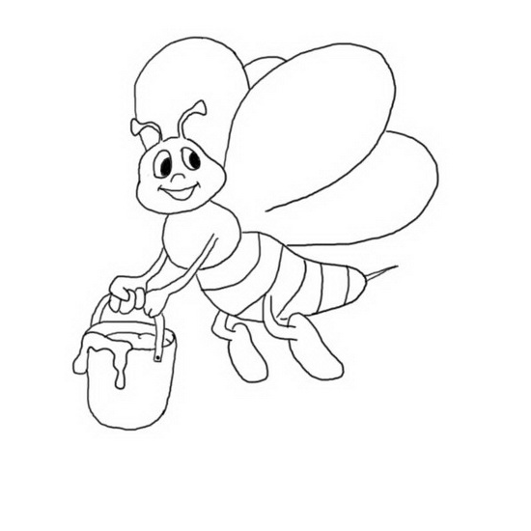  JEZIK JE ZA SPODNJIMI ZOBKI, USTNICI RAZTEGNEMO V NASMEH, DODAMO ZVEN | 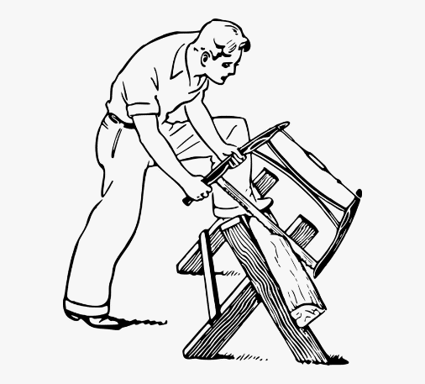  OČKA DRVA ŽAGA  JEZIK JE DVIGNJEN, NAREDIMO ŠOBICO, DODAMO ZVEN
ZI,ZE,ZA,ZO,ZU | ŽU,ŽO,ŽA, ŽE, ŽI
ČEBELA IN ČMRLJ SE | POGOVARJATA
ZI  ZE  ZA  ZO  ZU  VSE MOŽNE | ŽU  ŽO  ŽA  ŽE  ŽI  KOMBINACIJE
Z- Ž IZŠTEVANKA

ZI, ZI, ZI
ČEBELICA LETI
ZI, ZI, ZI
NABIRAT MED HITI.
ŽI, ŽI, ŽI
ČMRLJ SE JI SMEJI.
ŽI, ŽI, ŽI
NA CVETU LENUHAR LEŽI.

Le kje sta čebela in čmrlj? Nariši ju.

Z IN Ž V POVEDIH
Zoran žaga drva.
Zinka miži.
Zvezdana leži na ležalniku.
Zobozdravnik je Matjažu izpulil zob.
Zveri sem si ogledal v živalskem vrtu.
Ježek si je naredil zimsko zalogo.
Zvezde žarijo z neba.
Žare je zabil gol.
Zoran je na žaru spekel fazana.
Frizer Zoki striže Matjaža.
V zaboju so žeblji.
Žana je zdravnica.
Policist Zdravko žvižga.
Žolna ima zelo močan kljun.
Zajček Fižek ima zelo rad zelje.

ZELO GROZEN GROZOVITEŽ

V BLIŽNJEM GOZDU ZA NAŠO HIŠO ŽIVI ZELO GROZEN GROZOVITEŽ. TAKO JE GROZEN, DA SI GA NIHČE NE UPA POGLEDATI ALI SE Z NJIM POGOVARJATI. CELE DNEVE ŽDI PRED SVOJO GROZNO STARO HIŠO IN GROZNO RENČI. VČASIH PA TAVA PO GOZDU IN ZELO GRDO ZAVPIJE NA VSAKEGA, KI GA SREČA. KER JE TAKO GROZEN, JE TUDI GROZNO OSAMLJEN. ŠE SREČA, DA V GROZNEM GOZDU ŽIVI ŠE JEŽEK ZIŽU, KI JE GROZOVTEŽEV EDINI PRIJATELJ. ZVEČER, KO ZVEZDE ŽARIJO Z NEBA, ZIŽU OBIŠČE GROZOVITEŽA. NATO PA SKUPAJ ZRETA V ŽAREČE ZVEZDE. O ČEM RAZMIŠLJATA, PA NIHČE NE VE.

GROZOVITEŽ

ZI, ŽI
ZI, ŽI
V NAŠEM GOZDU GROZOVITEŽ ŽIVI.
ŽE,ZI
ŽE, ZI
VES ČAS PA GROZNO RENČI.
BEŽI, ŽANA,
DA TE NE ULOVI.

Poznaš ti kakšnega groznega grozoviteža? Opiši ga ali pa nariši.

Z IN Ž SKUPAJ V BESEDAH

ŽELEZO
ŽELEZAR
ŽELEZNIČAR
ŽELEZARSKI
ŽELEZNIŠKI
ZAŽIGALEC
ZAŽGAN
ŽELEZEN

ZAPIŠI ALI NARIŠI SLIŠANE BESEDE V PRAVILEN OKVIR

Z | Ž
JEZIK JE ZA SPODNJIMI ZOBKI, USTNICI RAZTEGNEMO V NASMEH, DODAMO ZVEN | 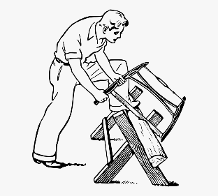  VETER PIHA IN ŠUMI:  JEZIK JE DVIGNJEN, NAREDIMO ŠOBICO  DODAMO ZVEN

